**【46404　積數或最高借款額調整】**

**壹、交易介紹**

|  |  |
| --- | --- |
| 原交易代號 | 原交易名稱 |
| T236 | 支存積數調整 |
| T436 | 積數或最高借款額調整 |
| TA36 | 積數調整或最高借款額變更 |

‧整合原交易如上。

**貳、執行路徑**

管理性業務→存戶作業→積數或最高借款額調整

**參、操作及業務規則說明**

**一、作業類別：1-臺幣活存**

　 選擇【作業項目】-1-臺幣活存，接著輸入「帳號」、「調整方向」、「增減利息金額」、「借款利息」後，按下【執行】按鈕，經授權後列印短單即完成積數調整。

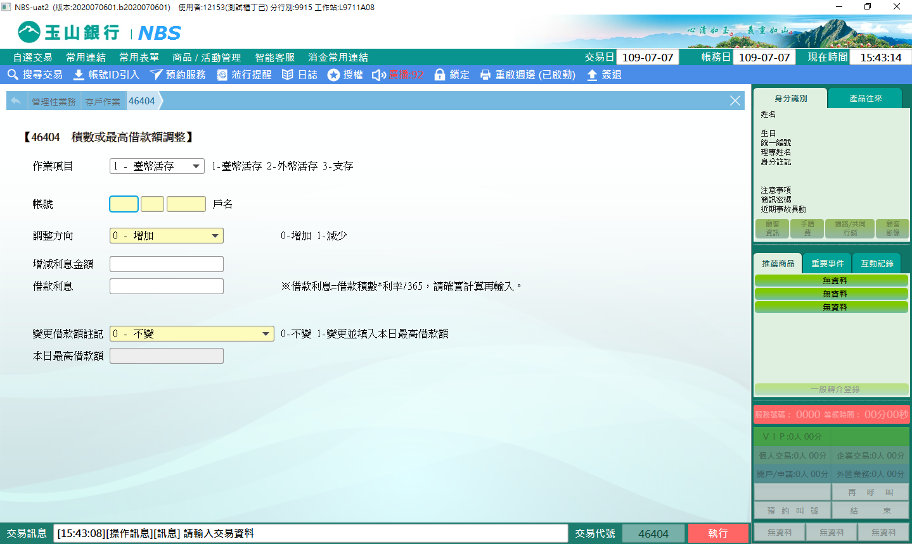

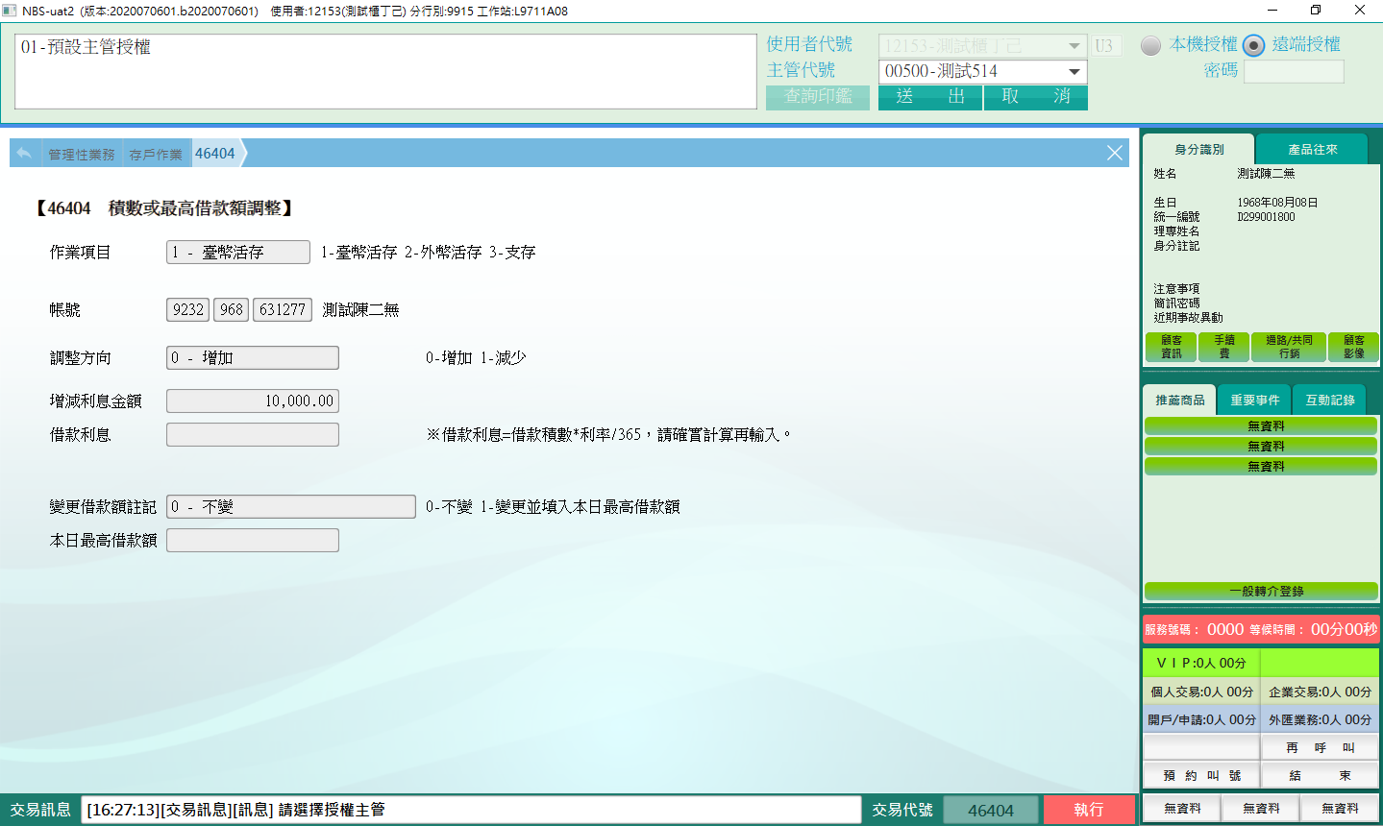

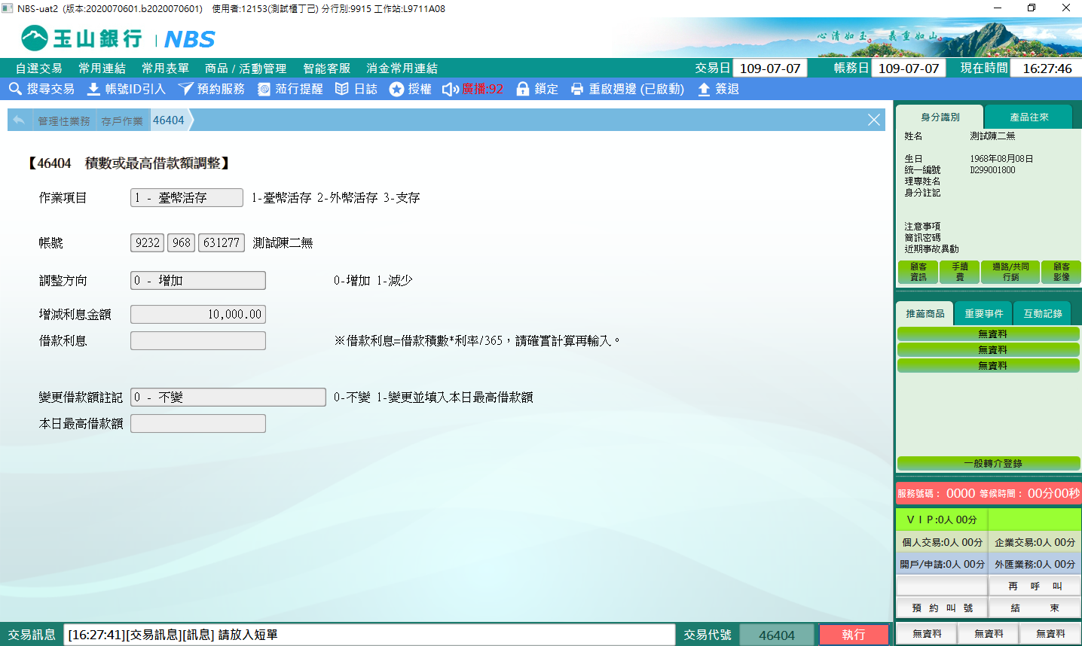

選擇「作業項目」1-臺幣活存，再輸入「帳號」、「變更借款額註記」、「本日最高借款額」後，【執行】交易及列印短單即完成最高借款額調整。

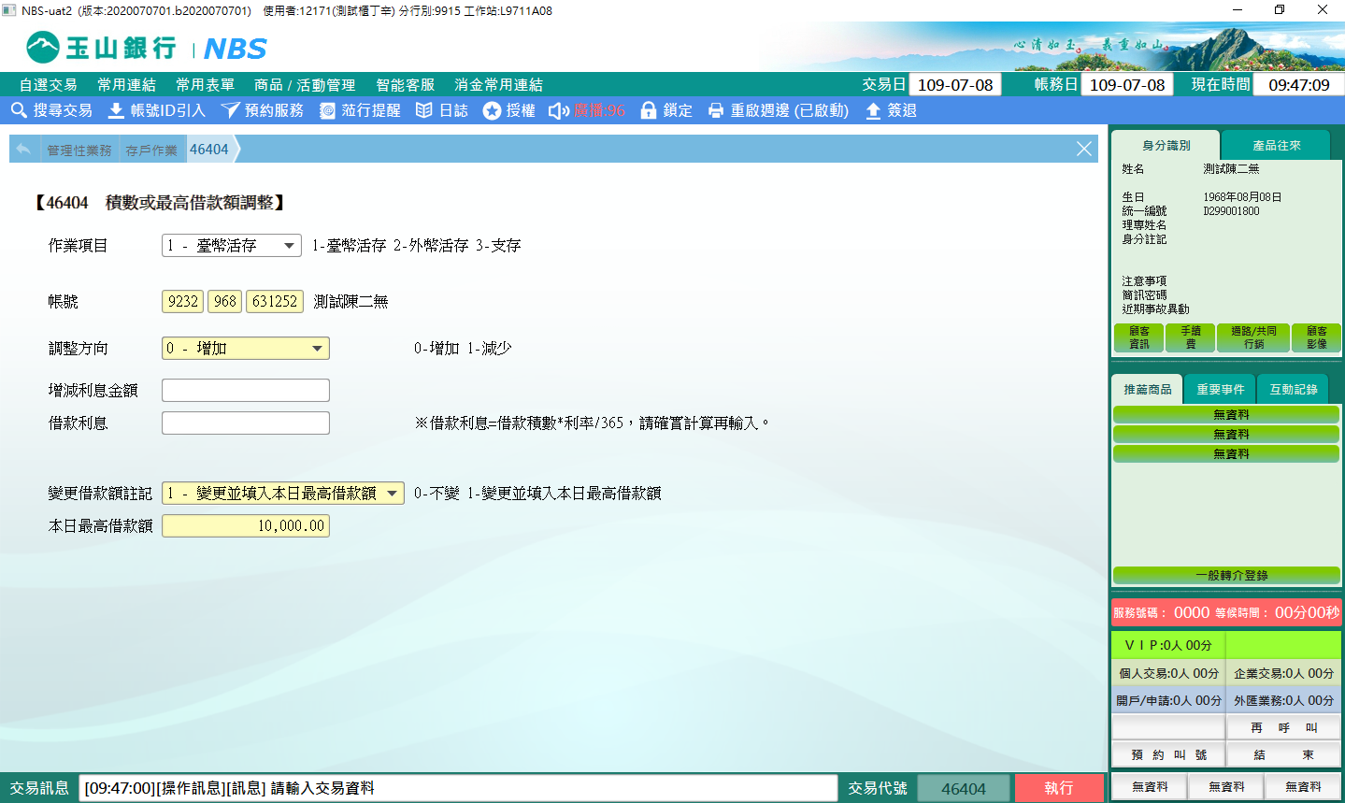

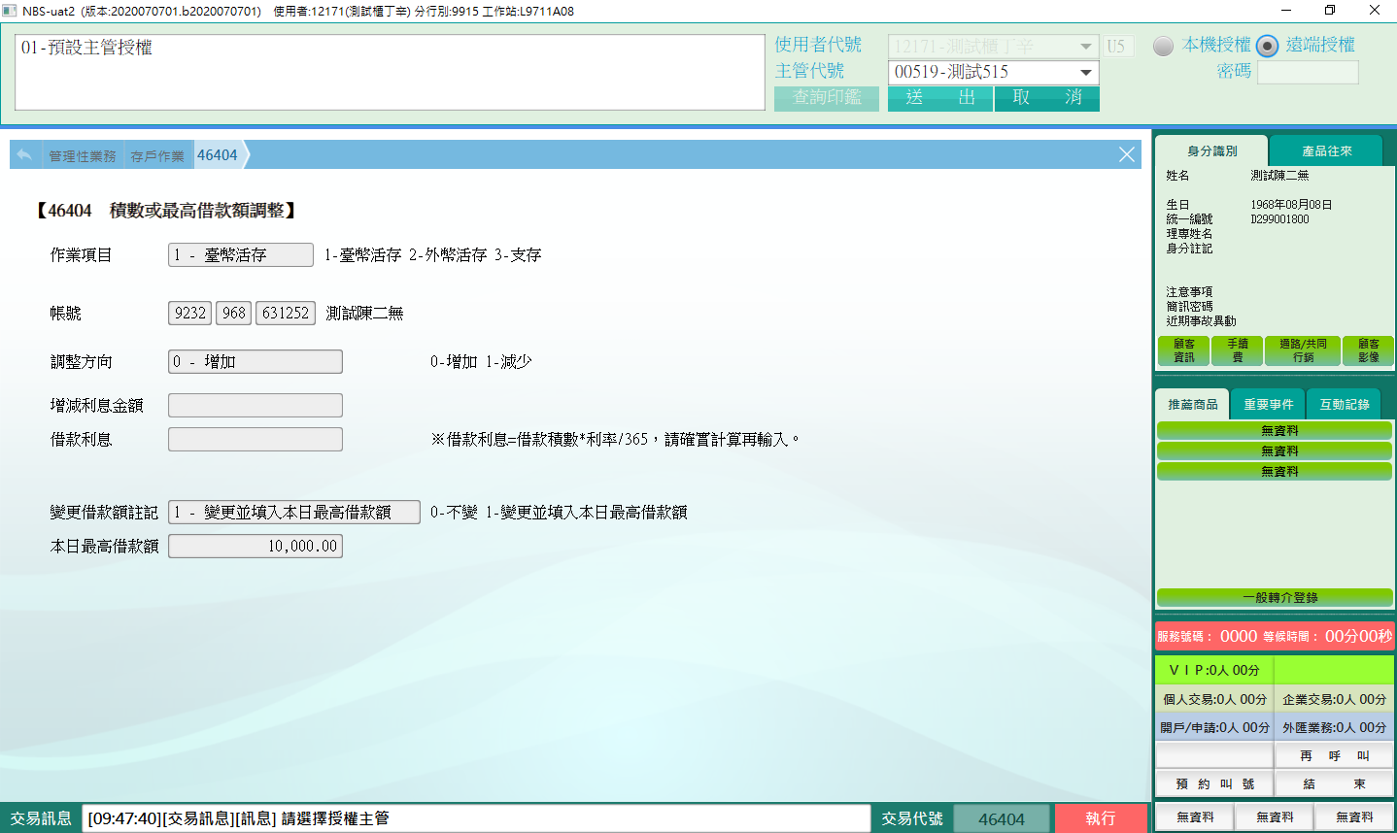

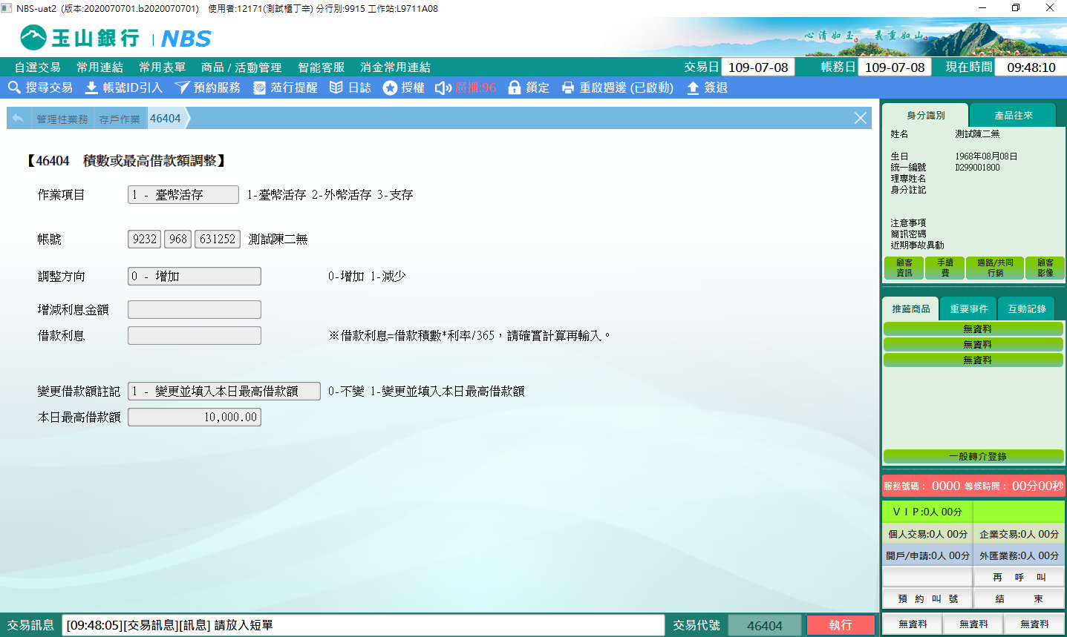

**二、作業類別：2-外幣活存**

　　選擇【作業項目】2-外幣活存，接著輸入「帳號」、「幣別」、「調整方向」、「增減利息金額」、「借款利息」後，按下【執行】按鈕，經授權後列印短單即完成積數調整。

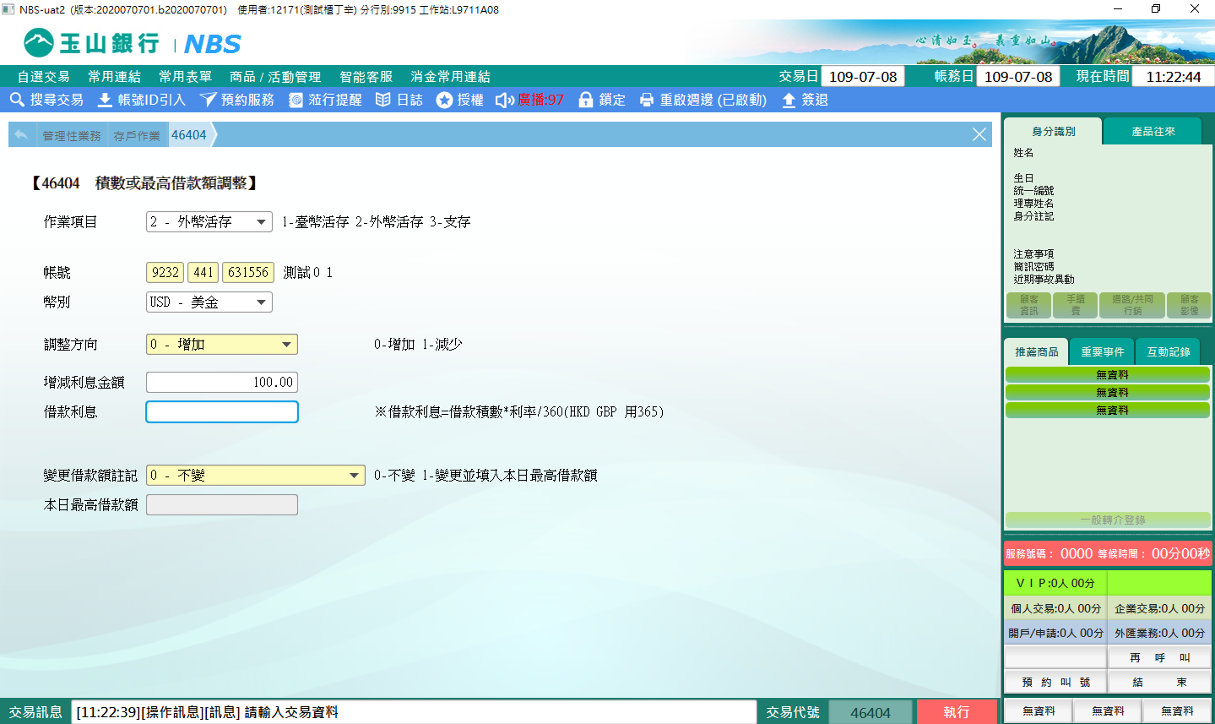

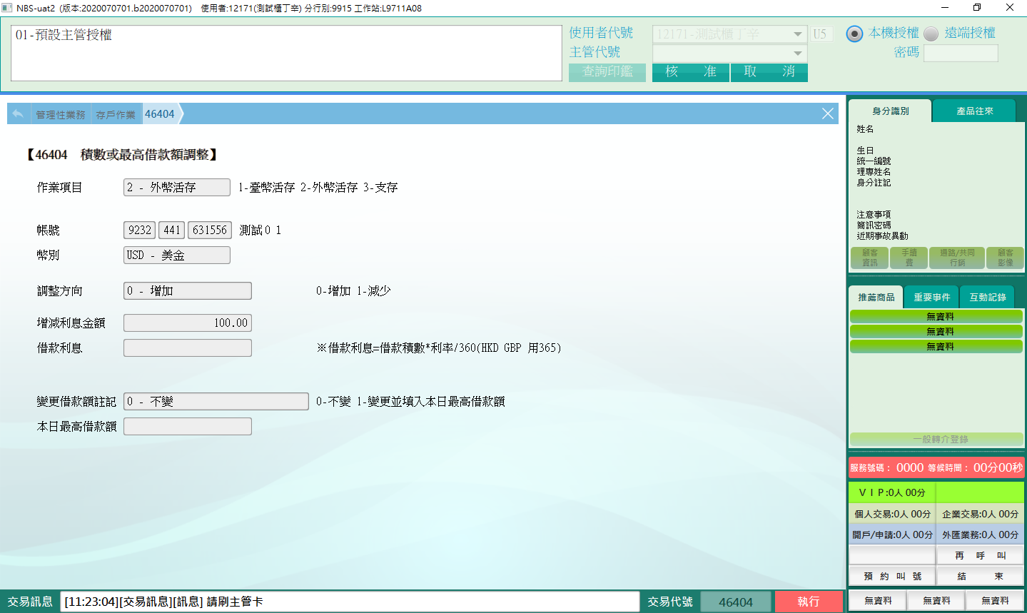

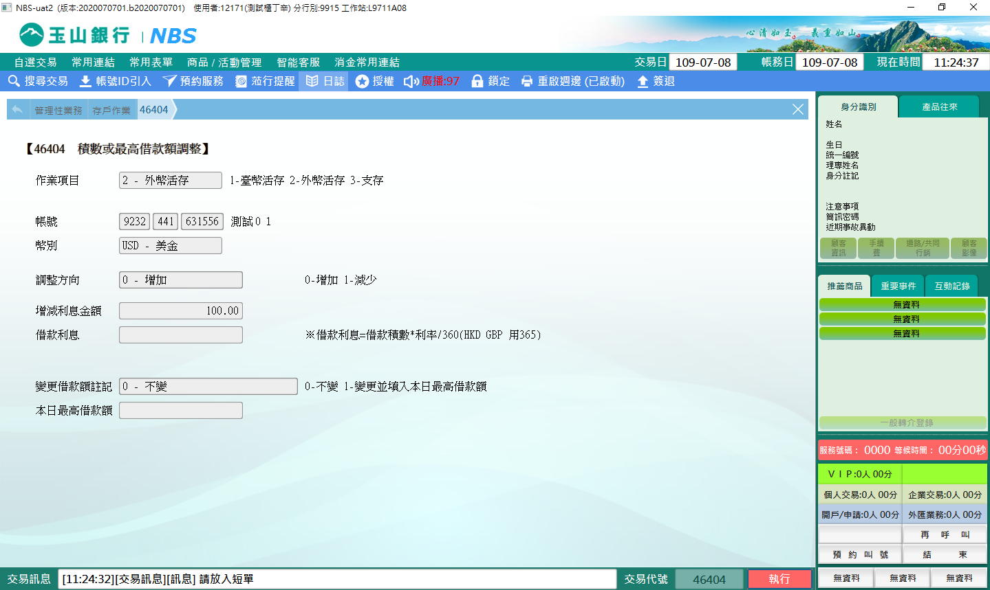

選擇「作業項目」2-外幣活存，再輸入「帳號」、「幣別」、「變更借款額註記」、「本日最高借款額」後，【執行】交易及列印短單即完成最高借款額調整。

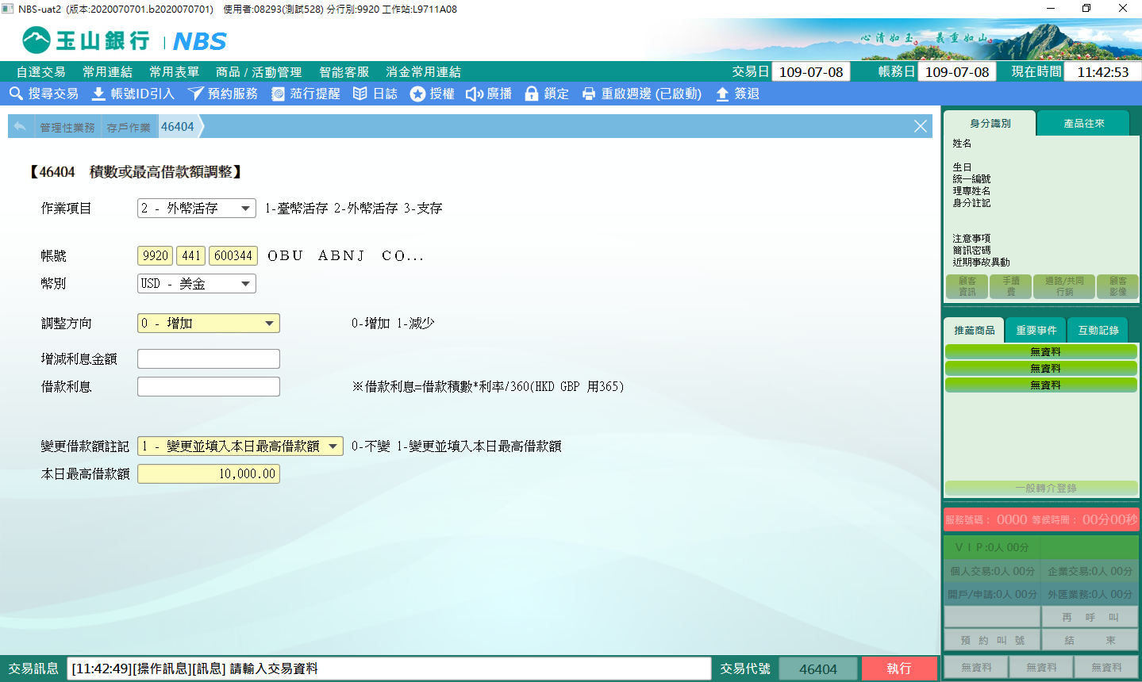

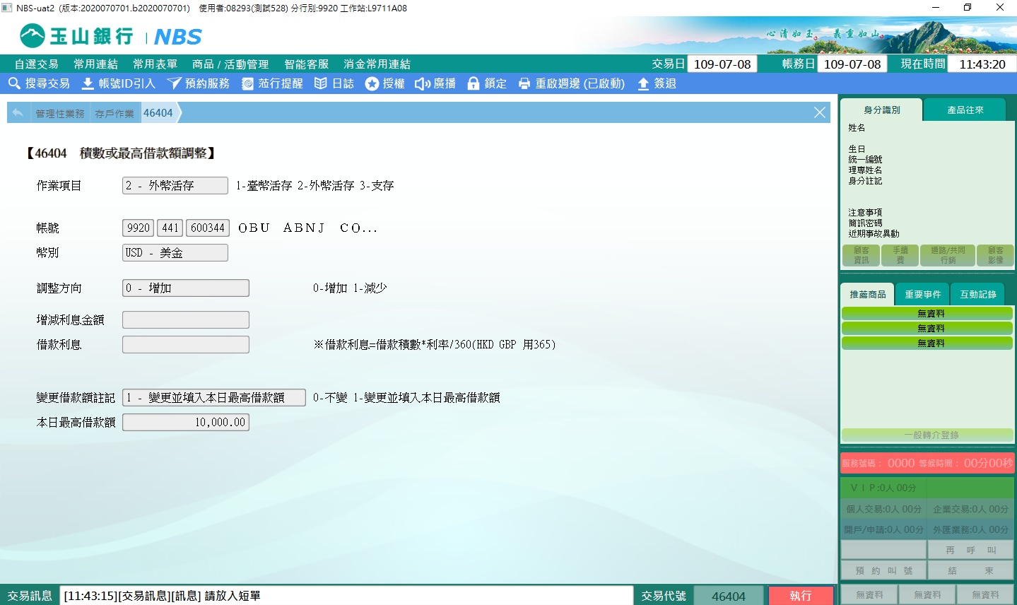

**三、作業類別：3-支存**

選擇【作業項目】3-支存，接著輸入「帳號」、「調整方向」、「增減利息金額」後，按下【執行】按鈕，經授權後列印短單即可完成積數調整。

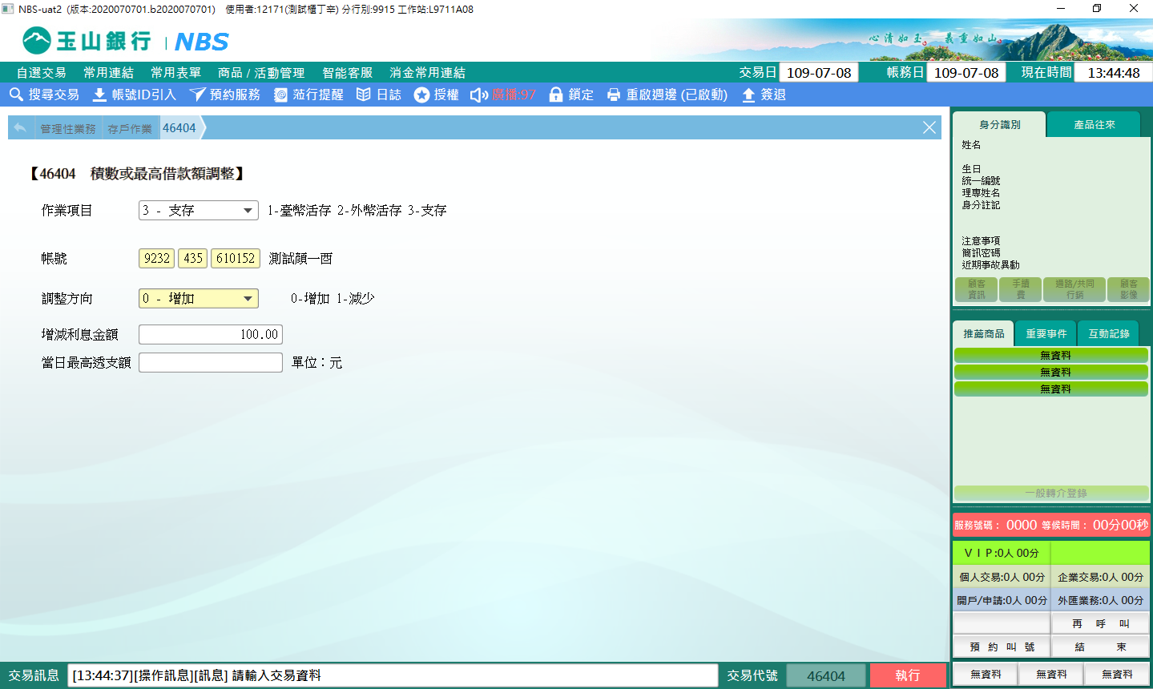

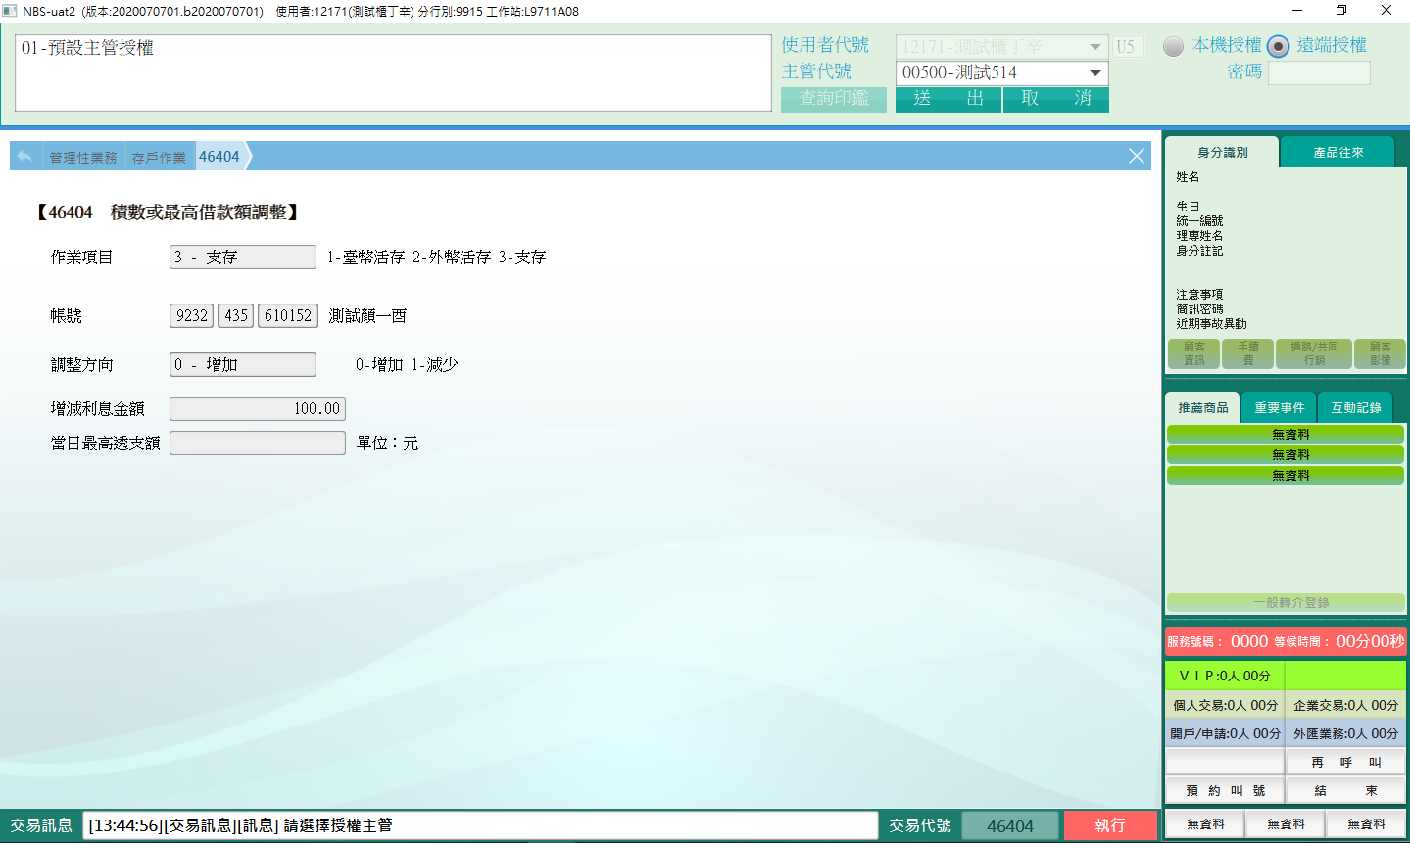

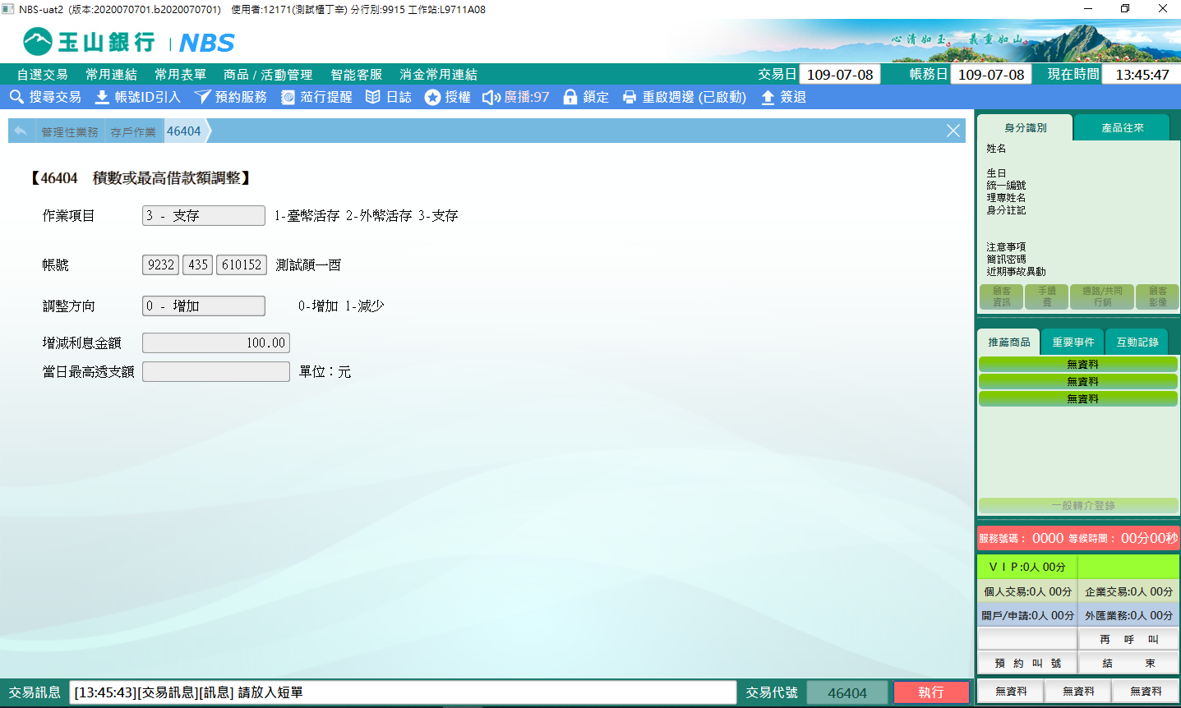

選擇【作業項目】3-支存，接著輸入「帳號」、「調整方向」、「當日最高透支額」後，按下【執行】按鈕，經授權後列印短單即完成最高透支額設定。

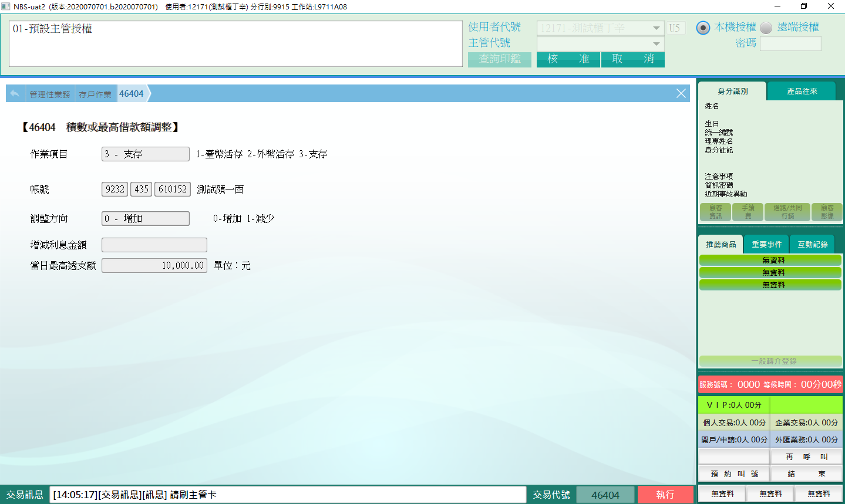

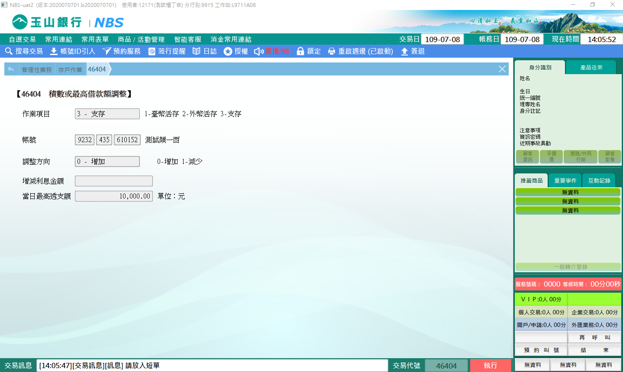

**肆、權限限制**

　　該交易限｛資訊處/集中作業部/國際事務部｝執行。